Университет ИТМО  
Факультет Программной инженерии и компьютерной техники

Проектная работапо дисциплине «Сетевые технологии интернета вещей»   
на тему  
«Видеоаналитика потока людей, входящих в здание»

Студент:  
Ерехинский Андрей  
Группа P33312

Преподаватель:  
Шматков В.Н.

Санкт-Петербург  
2023 год

Цель:

Разработать систему, которая будет вести счет входящего и выходящего из здания потока людей.

Задачи:

* Использовать обученную модель для распознавания людей
* Применить технологию отслеживания объектов с помощью центроидов
* Создать алгоритм счета людей, входящих в здание
* Добавить возможность использовать алгоритм подсчета людей через прямую трансляцию
* Проанализировать результаты и сделать выводы

Этапы:

1. Проектирование архитектуры:

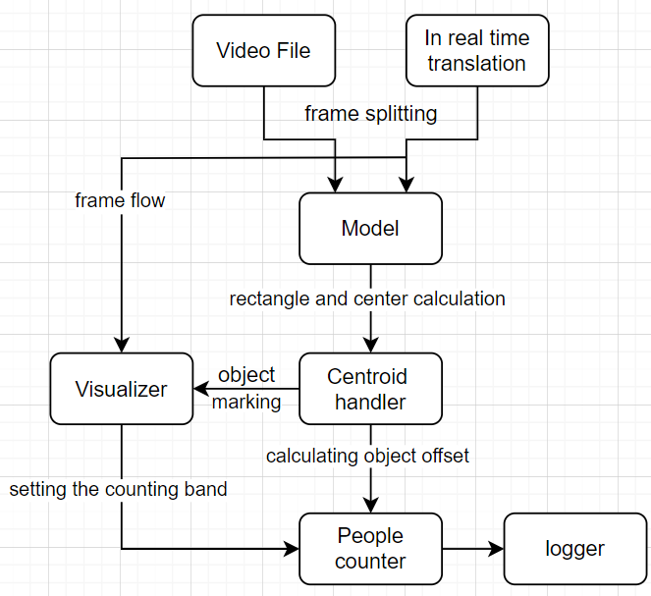

1 рисунок

Архитектура состоит из модулей, представленных на рисунке 1. Входящий видеопоток нарезается на отдельные кадры, на которых обученная модель будет выделять людей.

Полученные данные передаются в обработчик центроидов, где для каждого объекта считается прямоугольник, описывающий объект, и центр этого прямоугольника – центроид. Далее покадрово обрабатываем и связываем между собой центроиды. Например, если на новом кадре получено больше центроидов, то это значит, что в кадре появился новый человек. Остальные же центроиды сопоставляются наиближайшим центроидам прошлого кадра.

Для подсчета людей выбирается верхняя или нижняя половина кадра и в них выслеживается динамика центроидов: если в верхней половине центроид «движется» вверх, это значит, что человек выходит, и наоборот: если в нижней половине кадра центроид «движется» вниз, это значит, что человек входит. Таким образом, ведется подсчет входящих и выходящих людей.

В процессе выполнения данного алгоритма работает визуализатор: на экране в покадровом потоке отрисовываются центроиды, линия входа и данные по подсчету людей.

Результаты логируются в отдельный файл.

1. Реализация:

Проект написан на языке программирования Python.

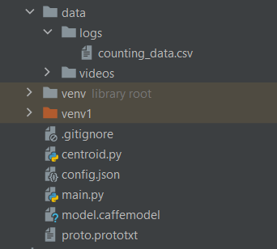

Создание захвата видео: прямой трансляции и файла

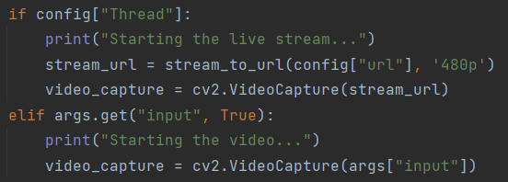

Чтение кадра и его обработка для модели:

 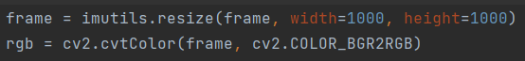

Инициализация и использование обученной модели:

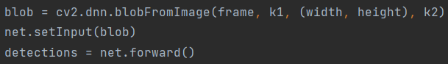

Фильтрация объекта:

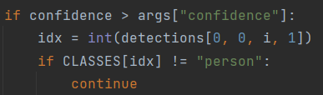

Создание прямоугольника для центроида на основе модели:

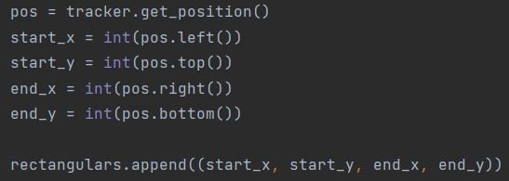

Создание центроида:

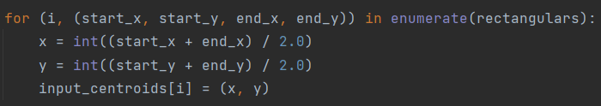

Вычисление расстояния между новыми и старыми центроидами:

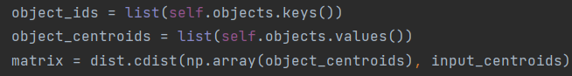

Регистрация или старение лишних центроидов:

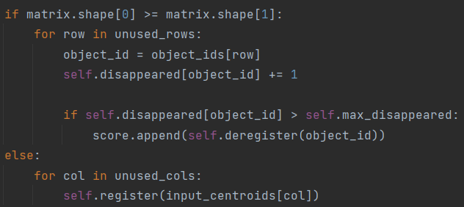

Вычисление и обработка направления движения центроида:

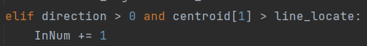

Отображение данных и меток на экране:

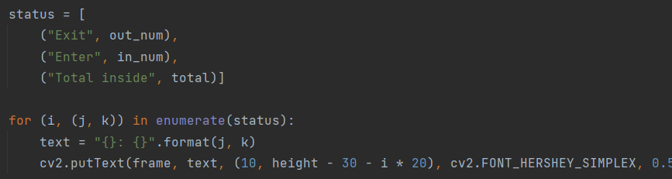

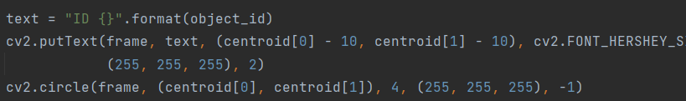

1. Анализ системы:

Для проверки системы выбраны видео прохода людей через турникеты. В системе есть несколько переменных, которые будут влиять на результат:

* skip_count – число кадров между подсчетом положения центроидов. Введен для того, чтобы при определении объекта скачки центроидов не учитывались при подсчете:

|  |  |
| --- | --- |
| Рисунок 2 | Рисунок 3 |

* confidence_arg – пограничная вероятность, ниже которой модель не выдает объекты. Например, модель видит человека с вероятностью 70%: человек не будет засчитан.
* skip_frames – число кадров между попыткой распознания людей
* max_disappeared обозначает максимальное число кадров, сколько может существовать центроид без привязки к объекту, то есть время жизни «потерявшегося» центроида.
* max_distance обозначает максимальное расстояние, на которое может «скакнуть» центроид между кадрами.
* mean_color – средний цвет распознаваемого объекта

Подбираем значения так, чтобы люди распознавались наиболее корректно:

|  |  |  |  |
| --- | --- | --- | --- |
| Значения | Video1 | Video2 | Video3 |
| skip_count=10  confidence_arg=0.7  skip_frames=15  max_disappeared=25  max_distance=50  mean_color=200 | Всё верно | Всё верно | Один ложный результат,  Не распознал седого мужчину в белом,  Не распознал уходящую женщину |
| skip_count=40  confidence_arg=0.8  skip_frames=5  max_disappeared=30  max_distance=50  mean_color=150 | Два ложных результата,  Не распознал одного человека | Один ложный результат | Один ложный результат, Не распознал седого мужчину в белом |
| skip_count=70  confidence_arg=0.7  skip_frames=20  max_disappeared=30  max_distance=170  mean_color=150 | Всё верно | Всё верно | Не распознал седого мужчину в белом |

Таблица 1

По итогам подбора были выбраны значения из последней строки таблицы 1. При таких значениях люди с большей вероятностью определяются и могут быть распознаны дважды за ближайшие несколько кадров, но такой проблемы не возникает из-за max_distance. Также такая вероятность позволяет уменьшить обращение к обученной модели, из-за чего повышается количество кадров в секунду. Также из-за высокой вероятности обнаружения человека существовал риск «дрожания» центроида, что приводило к ложным результатам, но этой проблемы удалось избежать благодаря увеличению количеству кадров между подсчетом(skip_count=70).

При выбранных параметрах не удается засчитать вход седого человека в белой одежде в третьем видео, рисунок 3. Вероятно, это происходит из-за того, что основной цвет человека очень схож с основным цветом окружения и в момент прохождения через турникет черные штаны, по которым можно было бы различить человека, принимаются за тень. Поэтому даже при увеличении вероятности распознания человека и при приближении среднего цвета к белому этот человек так и не был распознан.

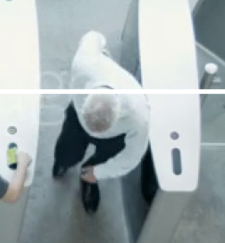

Рисунок 4

Вывод:

В результате выполнения проектной работы были изучены основные принципы построения IoT систем для камер видеонаблюдения. Также была интегрирована обработка прямых трансляций через url адрес, но не протестирована ввиду отсутствия прямых трансляций входа в здания в открытом доступе.